Análisis de la condición ocupacional del país según la Encuesta de Hogares 2019
Ivan Fernando Mujica Mamani

Universidad Católica Boliviana “San Pablo“, BOLIVIA
Maestría en Ciencia de Datos v2.
ifmm87@gmail.com
Resumen. En el presente documento se analizará la clasificación laboral de la población boliviana en base a la Encuesta de Hogares 2019 y tiene por objetivo construir un modelo óptimo de clasificación con diferentes algoritmos para predecir la clasificación laboral de un individuo.
Keywords: Encuesta Hogares, Naive Bayes, Empleabilidad, Condición laboral
1 Introducción
La Encuesta de Hogares es un instrumento del Instituto Nacional de Estadística (INE), que tiene como objetivo Proporcionar estadísticas e indicadores socioeconómicos y demográficos de la población boliviana, necesarias para la formulación, evaluación, seguimiento de políticas y diseño de programas de acción contenidas en el PDES 2016 - 2020.
El presente estudio tiene la finalidad de realizar un análisis de categorización de la variable condición laboral en función de las variables sociales y demográficas de la Encuesta de Hogares realizada anualmente por el Instituto Nacional de Estadística de Bolivia desde el 2016 al 2019, con técnicas de Análisis Estadístico y Machine Learning. Actualmente no se cuentan con estudios públicos abiertos, el Instituto Nacional de Estadística INE bajo tuición del Ministerio de Planificación en el marco de sus competencias realiza estudios que son posteriormente usados para plantear políticas internas.
2 Planteamiento del Problema
La falta de estudios con técnicas de mineria de datos respecto a la categorización de la condición laboral en función de variables independientes demográficas como ser sexo, edad, nivel de educación, parentezco, pertenencia étnica y sociales como nivel de ingresos, gastos del hogar y otras podrian explicar la categorización de la condición ocupacional del país.
3 Metodología y Desarrollo
Actualmente dentro de la minería de datos se cuenta con algoritmos que facilitan en la analítica predictiva. En nuestro caso veremos algoritmos de agrupación (clúster) y algoritmos de clasificación como ser: Árboles de decisión, Naive Bayes, Regresión Logística entre los mas conocidos.
3.1 Caracteristicas de los datos
La Encuesta de Hogares es un instrumento del Instituto Nacional de Estadística (INE), que tiene como objetivo proporcionar estadísticas e indicadores socioeconómicos y demográficos de la población boliviana, necesarias para la formulación, evaluación, seguimiento de políticas y diseño de programas de acción contenidas en el PDES (Plan de Desarrollo Económico y Social para Vivir Bien) 2016 – 2020.
Tabla 1. Presentación de variables.
Variable | Tipo | Descripción
genero | Numeric | ¿Es hombre o mujer?
edad | Numeric | ¿Cuántos años cumplidos tiene?
dia_nac | Numeric | ¿Cuál es la fecha de su nacimiento?(día)
mes_nac | Numeric | ¿Cuál es la fecha de su nacimiento?(mes)
anio_nac | Numeric | ¿Cuál es la fecha de su nacimiento?(año)
relacion_jefe_hogar | Numeric | ¿Qué relación o parentesco tiene con el jefe o jefa del hogar?
estado_civil | Numeric | ¿Cuál es su estado civil o conyugal actual?
fuma | Numeric | ¿Durante los últimos 12 meses ( ) ha fumado cigarrillos?
bebe | Numeric | ¿Durante los últimos 12 meses ( ) ha consumido bebidas alcohólicas?
frecuencia_bebe | Numeric | ¿Con que frecuencia ha consumido bebidas alcohólicas ?
grado_alto | Numeric | Ingrese el Curso o Grado
ocupacion | Numeric | ¿Esta ocupacion usted la realiza?
tiene_seguro | Numeric | ¿En su actual ocupación Ud. recibe o recibirá los siguientes beneficios: Seguro de salud
ingreso_ocupacion_principal | Numeric | ¿Cuánto es su ingreso total en su ocupación principal? Monto Bs
estrato | String | Estrato
factor | Numeric | Factor de expansión
cobersalud | Numeric | Cobertura de Seguro de Salud
hnv_ult_a | Numeric | Hijos nacidos vivos en el último año
quienatenparto | Numeric | Personal de atención del parto
dondeatenparto | Numeric | Lugar de atención del parto
educ_prev | Numeric | Años de estudio previos
aestudio | Numeric | Años de estudio
cob_op | Numeric | Grupo Ocupacional ocupación principal
caeb_op | Numeric | Clasificación de Actividad Económica de Bolivia Ocupacion principal
pet | Numeric | Poblacion en edad de trabajar
ocupado | Numeric | Poblacion Ocupada
cesante | Numeric | Poblacion Desocupada Cesante
aspirante | Numeric | Poblacion Desocupada Aspirante
desocupado | Numeric | Poblacion Desocupada
pea | Numeric | Poblacion Activa
temporal | Numeric | Poblacion Inactiva Temporal
permanente | Numeric | Poblacion Inactiva Temporal
pei | Numeric | Poblacion Inactiva
condact | Numeric | Condicion de Actividad Ocupacion Principal
phrs | Numeric | Horas trabajadas a la semana Ocupación Principal
shrs | Numeric | Horas trabajadas a la semana Ocupación Secundaria
ylab | Numeric | Ingreso laboral (Bs/Mes)
ynolab | Numeric | Ingreso no laboral (Bs/Mes)
yper | Numeric | Ingreso Personal (Bs/Mes)
yhog | Numeric | Ingreso del Hogar (Bs/Mes)

De la tabla anterior nuesta variable objetivo (target) es la variable condact que indica el grado de empleabilidad que tiene el individuo en su fuente de actividad principal, esta variable tiene 7 categorias:
- p_cesante
- p_ocupado
- p_permanente
- p_aspirante
- p_temporal
3.2 Algoritmos de clasificación
Dentro del área predictiva contamos con algoritmos que nos ayudan con la predicción de nuestras variables objetivo, en nuestro caso la variable condición laboral.

Para ellos se utilizó 3 algoritmos de clasificación que son:

• Árboles de decisión.
• Naive Bayes Gausiano.
• Regresión Logística Multinomial
4 Experimentos y resultados
4.1 Análisis exploratorio
Implica el uso de gráficos y visualizaciones para explorar y analizar un conjunto de datos. El objetivo es explorar, investigar y aprender, no confirmar hipótesis estadísticas.
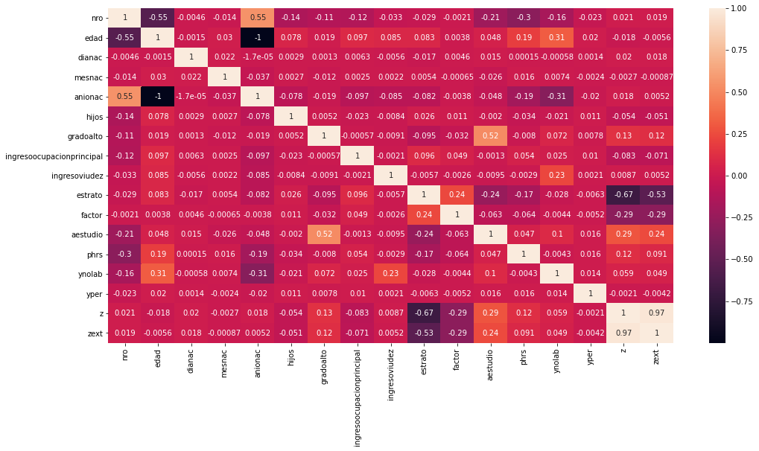

Fig. 1. Heatmap de matriz de correlación del dataset

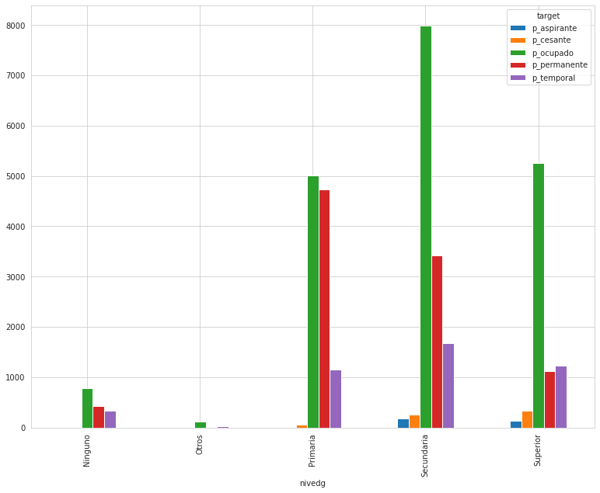
Fig. 2. Histograma del nivel de educación y la condición laboral
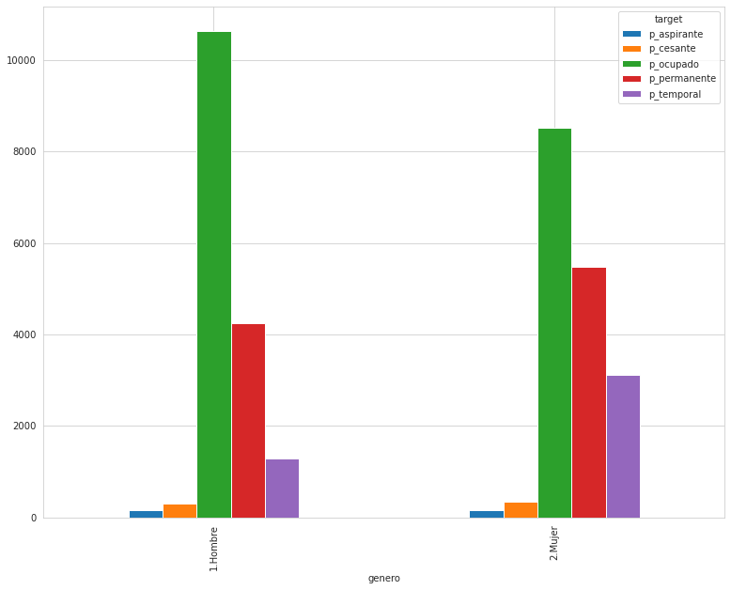
Fig. 3. Histograma sexo y la condición laboral

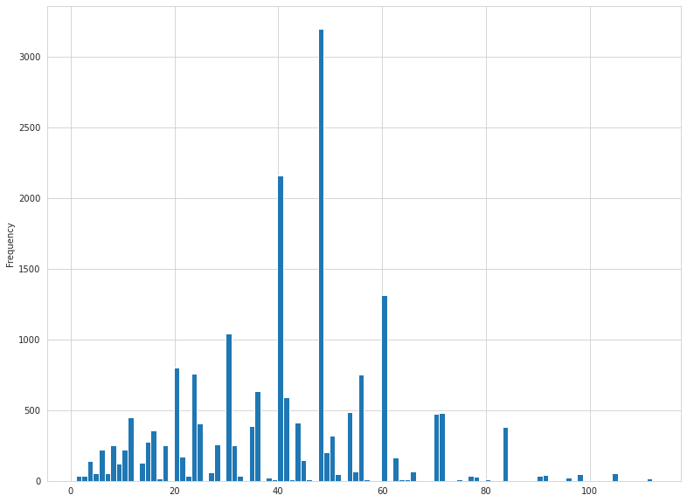
Fig. 4. Histograma horas trabajadas

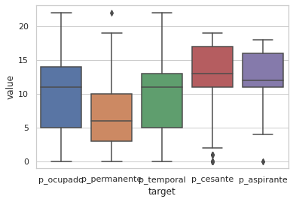
Fig. 5. Boxplot años de estudio y condicion laboral

Diagrama de cajas, muestra la variabilidad la mediana y los cuartiles y las medidas de asimetria. de los años de estudio por cada nivel de la variable target y muestra 4 outliers
4.2 Árboles de Decisión
Como primer parso del estudio aplicaremos Arboles de Decisión que nos ayudara a clasificar la condicion laboral de las personas en funcion a los predictores, mediante metodos euristicos, segun la informacion obtenida sin utilizar metodos estadisticos
se tomo en cuenta tres variables predictoras: edad, hijos, años de estudio.

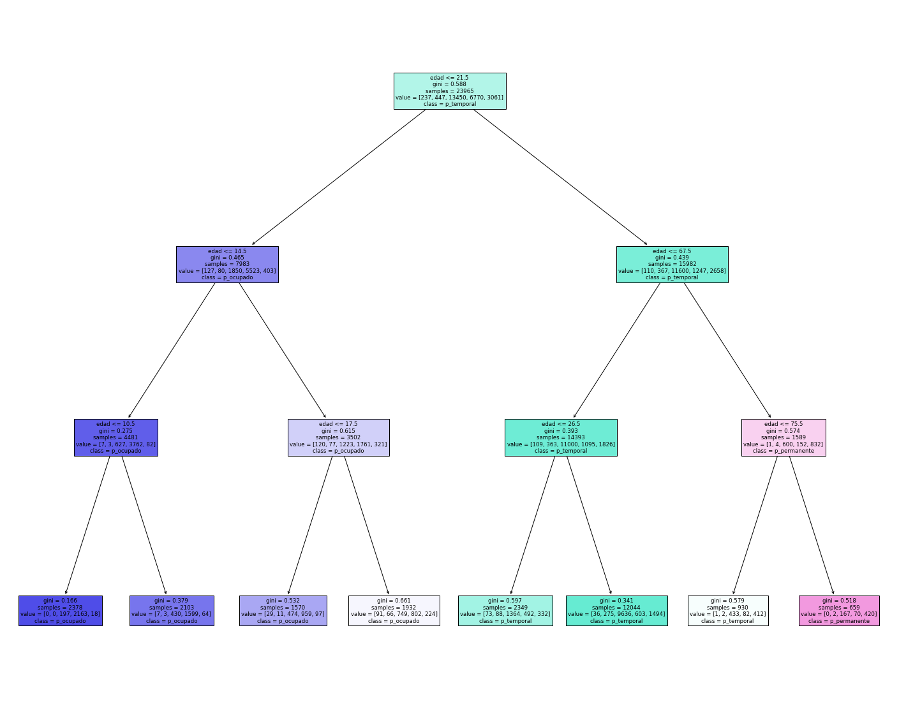
Fig. 6. Arbol de decisión

Segun el grafico, la clasificacion de una persona cualquiera a una de las 6 categorias de condicion laboral, segun el modelo de arbol de decision, prima mas la edad, el numero de hijos, y los anios de estudio con 3 niveles de profundidad en cuanto al modelo. La precisión del modelo alcanza al 72 % de precisión, lo cual indica un nivel aceptable de exactitud.
4.2 Naive Bayes
Otra alternativa popular es el algoritmo Naive Bayes, se deberá usar el Gausiano pues este permite trabajar con mas de dos clases en las variables target.

Para la aplicación del algoritmo necesitamos categorizar las variables feature, las seleccionadas son: genero, tipohogar, razontrabaja, cobersalud,hijos, ocupacion, relacionjefehogar y la variable target (condicion laboral)
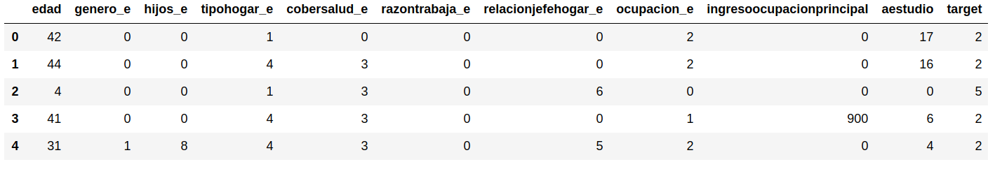
Tabla 2. Dataset categorizado Naive Bayes
Existe una precisión del 90, eso signitica que de cada 100 persona el modelo predice 90 a una categoria de condicion laboral. A diferencia del algoritmo Naive Bayes Multinomial que solo nos dio un una precisión de 62%.
4.2 Regresión Logística Multinomial
La regresión logística multinomial se utiliza cuando la variable dependiente en cuestión es nominal (equivalente categórica, lo que significa que puede incluirse en una de un conjunto de categorías que se excluyen) y para los cuales hay más de dos categorías.
Las variables consideradas para este modelo fueron edad, genero, hijos, tipohogar, cobersalud, razontrabaja, relacionjefehogar, ocupacion, ingresoocupacionprincipal, aestudio y la condicion laboral.

Tabla 3. Dataset categorizado Naive Bayes

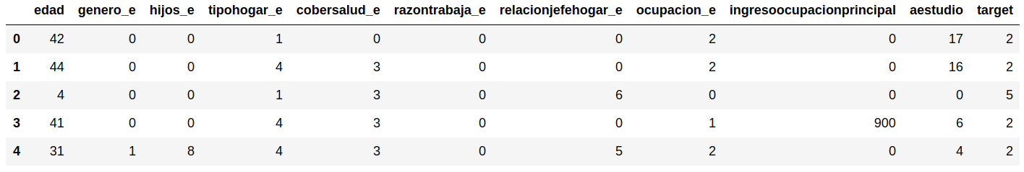
Los resultados fueron los siguientes:
Coef de determinación: 0.910
Cross-validation $R^2$: 0.912
Precision: 0.910
Proporción de verdaderos positivos : 0.910
Contribución de la precision ponderada(F1 score): 0.910

El modelo predice en todos los casos al 91, es decir de cada 100 personas podemos categorizar a 91.
El cálculo de la matriz de confusión se puede ver en las filas los datos observados y en las columnas las predichas, también se puede ver en la diagonal principal esta bien clasificado.

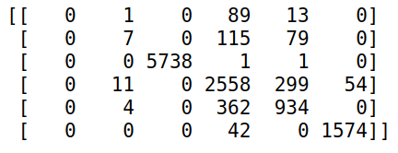
Fig. 7. Matriz de confusión

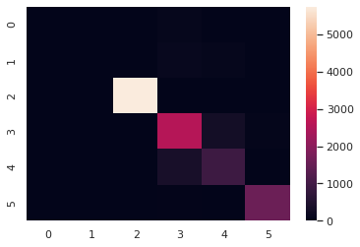
Fig. 7. Heatmap de la matriz de confusión

Se aprecia que los colores oscuros muestran errores muy bajos en cuanto a los falsos positivos y verdaderos negativos.
5 Conclusiones y trabajo futuro

Los resultados del modelo fueron buenos alcanzando 90 % de precisión ,es decir, de cada 100 persona el modelo predice 90 a una categoria de condicion laboral. Pero a diferencia con el algoritmo Naive Bayes Multinomial con el mismo dataset solo obtuvo 62 % de precisión.

La regresión logistica también dio buenos resultados alcanzando una precision de 91%, siendo también una buena alternativa para clasificar la condición laboral de las personas.

Antes de implementar algún algoritmo de clasificación para predicciones, se debe probar y ensayar con varios algoritmos evaluando el desempeño de cada uno de ellos sobre los datos de interés. Tomar decisiones basados en evidencia debe ser prioridad para las instancias privadas y gubernamentales, para ello, el uso de analítica predictiva es de mucha importancia ya que con el uso de datos, algoritmos estadísticos y técnicas de machine learning, se podría identificar probabilidades de resultados futuros basados en datos históricos.

ANEXOS

